Муниципальное бюджетное образовательное учреждение
детский сад №41 «Рябинушка»

2024 г.
Информационно-творческий проект
«Эхо былых времен»
создание мини-музея в группе

Разработчик:
Л. В. Гусейнова, воспитатель
высшей квалификационной категории

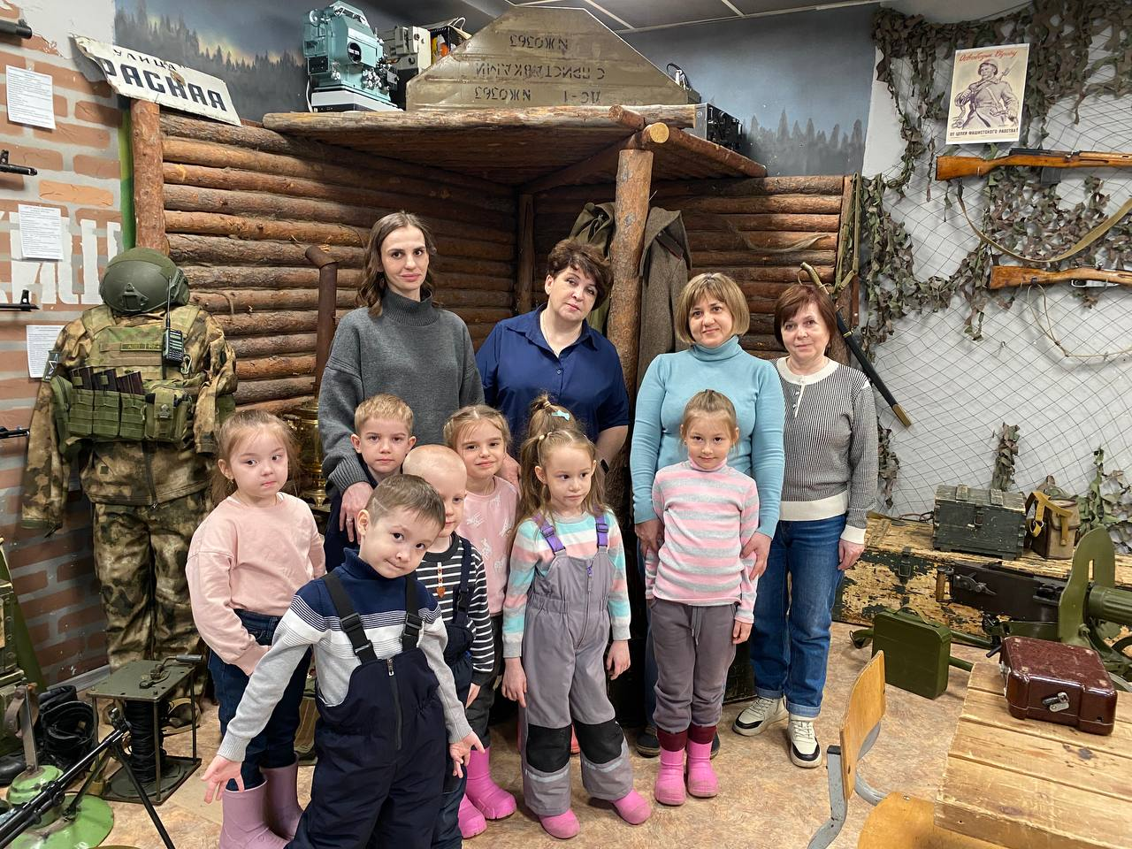

г. Сургут, 2025

Информационно-творческий проект
«Эхо былых времен»
создание мини-музея в группе

Введение
Фундаментальной основой будущего нашей страны и наших детей является патриотизм. Во главу угла этого понятия лежат непреклонные ценности: любовь и уважение к своей Родине и ее традициям, духовному наследию наших предков и многонационального народа, ответственность за свою страну и ее будущее. Вопрос духовно-нравственного воспитания детей является одной из ключевых проблем современного общества.
В национальной доктрине образования в Российской Федерации приоритетным направлением в вопросе воспитания гражданина выдвинута следующая задача: «Система образования призвана обеспечить… воспитание патриотов России, граждан правового, демократического, социального государства, уважающих права и свободу личности и обладающих высокой нравственностью…»
К сожалению, реальная ситуация сложившаяся в нашей стране в политике, экономике и культуре России с большей очевидностью подчеркивает об утрате нашим обществом российского патриотичного сознания. В связи с этим многократно повышается роль воспитания у подрастающего поколения чувства патриотизма и гражданственности. Возрастает необходимость преобразования всех сфер жизнедеятельности общества, как восстановления, так и обновления духовных начал, глубокого познания наших исторических ценностей, героического прошлого Отечества, высокой самодисциплины, воли и гражданского мужества народа.
Без патриотизма невозможно воспитать достойного человека-гражданина, выработать у него устойчивый иммунитет к негативным влияниям, когда в угоду моде усваивается всё зарубежное при забвении о национальном достоинстве. Все дальше уходят в глубь истории грозные годы Великой Отечественной войны. Все чаще и чаще находятся «умники», которые пытаются перекроить страницы грозных лет и уничтожить в сердцах людей память о подвиге наших дедов и отцов, которые ценою своих жизней отстояли для будущих потомков мирное небо над головой!
Война - это суровая трагедия. За ней скрываются кровь, боль, страх и потери. Мы не имеем права не знать своей истории, не гордиться своими предками, их мужеством и стойкостью. Сколько людей отдали жизнь на поле боя, сражаясь за Родину, за то, чтобы мы жили в этом огромном и прекрасном мире, отвоеванном солдатами Великой Отечественной войны. Миллионы жизней отданы в борьбе с фашистами и поэтому сейчас мы живём мирно и счастливо. Все они, несомненно, герои и сколько бы не прошло лет, мы всегда будем помнить тех, кто защищал нашу Родину.
В решении этой проблемы большая роль отводится дошкольному образованию, так как именно в дошкольном возрасте закладывается основы нравственных качеств ребенка. Таким образом, проект ориентирован в конечном итоге на формирование у детей гражданственности, чувства любви и гордости за свою Родину через построение оптимальной педагогической системы.
Проект разработан в рамках содержания «Программы воспитания и обучения» / под ред. Н. Е. Вераксы, М. А. Васильевой, Т. С. Комаровой., 2009 и направлен на реализацию задач нравственно-патриотического воспитания детей старшего дошкольного возраста.
В проекте раскрыта технология создания мини-музея в группе детского сада.
Оригинальность содержания проекта заключается в оптимальном сочетании различных видов детской деятельности, самостоятельной исследовательской деятельности детей.
Полученный продукт проекта – мини-музей – окажет помощь педагогам детского сада в нравственно-патриотическом воспитании детей дошкольного возраста.

Актуальность

«Только тот, кто любит, ценит и уважает накопленное
и сохранённое предшествующими поколениями, может любить Родину,
узнать ее, стать подлинным патриотом»
С. Михалков

Обращение к отеческому наследию воспитывает уважение к земле, на которой живет ребенок, гордость за нее. Поэтому детям необходимо знать историю своих предков, их культуру. Знание истории своего народа поможет в дальнейшем с большим вниманием, уважением и интересом отнестись к истории и культуре других народов. В нравственно-патриотическом воспитании большое значение имеет пример взрослых, и особенно – близких людей. Такие важные понятия как «долг перед Родиной», «любовь к Отечеству», «трудовой подвиг», можно прививать на конкретных фактах из жизни старших членов семьи – участников Великой отечественной войны, их фронтовых и трудовых подвигах.
Важно подвести ребенка к пониманию, что мы победили в Великой отечественной войне потому, что любим свою Отчизну. Родина чтит своих героев, отдавших жизнь за счастье других людей. Их имена увековечены в названиях улиц, городов, в их честь воздвигнуты памятники, открываются музеи, которые стали частью нашей жизни.
Однако события столь отдаленные по времени, не всегда доступны детскому пониманию без наглядного воплощения. Создание музея, наполнение развивающей среды группы детского сада позволит сформировать системные представления детей об истории Отечества, обеспечит эффективное усвоение программного содержания.

Вид проекта: информационно – творческий.
Продолжительность: среднесрочный.
Участники: воспитатели, дети, родители.
Возраст детей: 4 - 7 лет.
Форма проведения: групповая.

Цель проекта:
Использование потенциала мини-музея «Эхо былых времен» в образовательной и воспитательной деятельности детского сада по воспитанию гражданско-патриотических чувств у детей дошкольного возраста, воспитания чувства гордости за подвиг своего народа в Великой Отечественной войне, уважения к ветеранам.
- Обобщать и расширять знания детей о событиях военных лет, земляках
- героях войны и их подвигах.
- Познакомить детей с военными предметами, военной техникой, разными родами войск и наградами.
- Способствовать формированию чувства гордости за свой народ, его боевые заслуги.
- Познакомить с основами музейной культуры, правилами поведения в музее.
- Способствовать расширению кругозора дошкольников, предоставить возможности для самостоятельной познавательной, исследовательской и творческой деятельности.
- Предоставить детям возможность реализовать разные виды детской деятельности, опираясь на полученные знания и умения.
- Продолжать развивать творческие способности детей в рамках реализации проекта.
- Продолжать расширять сотрудничество с родителями воспитанников.

Основные направления деятельности
  - Поисковая, научно-исследовательская работа:
  - Сбор материала о земляках- участниках Великой Отечественной войны, история освобождения населенных пунктов России (города- Герои)
  - Работа с музейным фондом.
  - Формирование фондов подлинных памятников истории Великой Отечественной войны; Формирование фондов копий.
  - Экскурсионно-просветительская работа
  - Проведение занятий в музее, проведение тематических занятий мужества, занятий по ознакомлению с героизмом медицинских сестер, бойцов, солдат, о тяготах детства во время войны, о городах-героях, о великих сражениях войны, знакомство с наградами войны и.т.д.
  - Развитие сетевого взаимодействия
  - Связь музея с государственными учреждениями, общеобразовательными организациями.
  - Организационная работа.
  - Обеспечение учета и условий сохранности фонда музея; оформление экспозиций музея, досуговая деятельность.

Принципы и подходы с учетом ФГОС ДО
Проект строится на основании следующих принципов в соответствие с ФГОС дошкольного образования:
  - уважение личности ребенка;
  - реализация Проекта в форме игры, познавательной и исследовательской деятельности; содержание развивающих игр и упражнений должно быть ориентировано на ребенка и его взаимодействие с другими детьми;
  - содействие и сотрудничество детей и взрослых, признание ребенка полноценным участником (субъектом) образовательных отношений;
  - поддержка инициативы детей в различных видах деятельности;
  - соответствие условий, требований, методов возрасту и особенностям развития.

При реализации проекта используется комплекс взаимодополняющих методов:
  - Теоретические: анализ психолого–педагогической литературы, существующего педагогического опыта и методических подходов по теме исследования; изучение документов, прогнозирование и проектирование.
  - Информационные: информационные стенды, памятки, собрания, беседы, информация на сайте.
  - Активные: моделирование игровых и проблемных ситуаций.

Необходимые условия реализации проекта:
  - интерес детей и родителей;
  - методические разработки;
  - интеграция со специалистами детского сада.

Организация работы с семьями воспитанников
Семья - первый социальный институт ребёнка, где он усваивает моральные принципы и нормы, семья - транслятор нравственного, духовного опыта, имеющий огромный воспитательный потенциал. В народе говорят: «хороший пример - лучше, чем сто слов», воплощая этот мудрый педагогический прием в жизни, мы вовлекаем семью в жизнедеятельность ДОУ, в систему работы по нравственно-патриотическому воспитанию дошкольников.

Действующие формы работы с детьми и родителями:
- Целевые прогулки к Мемориалу ВОВ в сочетании с работой в мини- музее боевой Славы детского сада. Содержанием таких экскурсий являются: наблюдения ритуальных моментов: возложение цветов к памятнику, минута молчания, встреча с участниками войны. Такую же экскурсию проводят и с участием родителей. Им предлагается «маршрут выходного дня» с подробным описанием посещаемого объекта и рекомендациями по доступному ознакомлению ребёнка с памятником.
- Чтение художественной литературы, соответствующей возрастной категории детей – о защитниках родной земли, Отечества например, чтение произведений из серии «Дедушкины медали». Родителям даются рекомендации к посещению вместе с детьми городской библиотеки.
- Использование ИКТ-технологий: показ видеоматериалов о родной земле, о героизме русского народа, о Великой Отечественной войне, о знаменитых битвах и сражениях («Курская дуга», «Битва под Сталинградом»).
- Рассматривание иллюстраций, картин, разнообразных репродукций и вырезок из газет, содержащих необходимые исторические факты и события из окружающей жизни.
- Встречи с ветеранами труда, участие в праздничных днях:
«День матери», «Папин праздник», «День Победы»
- Подготовка тематических выставок, посвящённых памятным датам, изготовление сувениров для ветеранов войны. Родители принимают активное участие в их подготовке и организации: создание коллажей, подарков, альбомов.
- Сбор наглядного материала с помощью детей и родителей групп старшего дошкольного возраста (значки, открытки и т. д.) для использования в беседах с детьми.
- Проведение традиционных конкурсов семейного творчества: «Моя Родина-место, где я родился», «Моя родословная», «Рисую вместе с папой»
- Организация выставки картин на военно-патриотическую тему отечественных художников.
- Организации выставки детских работ военно-патриотической тематики.
- Привлечение родительской общественности к оказанию посильной помощи в изготовлении атрибутики (макетов военной техники, стендовое моделирование).
- Общее родительское собрание, посвящённое влиянию семьи и социальных факторов на формирование нравственно-патриотических чувств дошкольников. Наш детский сад - открытое образовательное пространство, координируя систему работы по данному направлению, ДОУ создает условия для активного вовлечения родителей в воспитательный процесс:
- Групповые родительские собрания по темам: «Что могут и должны сделать родители по нравственно-патриотическому воспитанию ребёнка»,
«Человек начинается с детства».
- Психолого-педагогическое консультирование родителей

Этапы реализации проекта
Подготовительный этап:
  - Подбор методической литературы по музейной педагогике.
  - Подбор места для создания мини – музея в ДОУ.
  - Подбор экспонатов в мини – музей «Эхо былых времен».
  - Специально подобранная литература на тему ВОВ.
  - Подбор иллюстраций, рисунков, плакатов, открыток, изображающих события во время ВОВ.
  - Создание коллекции презентаций и видеороликов на тему событий, информации об участниках, памятных дат ВОВ.
  - Приготовление материалов для художественного творчества детей (цветная бумага, картон, клей, карандаши, гуашь, акварель, восковые мелки.)

Предполагаемый результат:
Создание в отдельном общедоступном помещении ДОУ мини – музея посвященного ВОВ «Эхо былых времён» с разновидностями экспонатов, в том числе экспонатов, выполненными детьми.
Дети
- Умеют самостоятельно анализировать и систематизировать полученные знания;
- Умеют составлять описательные рассказы по теме;
- Имеют системные знания о назначении музеев;
- Приобретают навыки коллекционирования, бережного отношения к предметам экспозиции;
- Проявляют познавательный интерес к исследовательской деятельности, событиям прошлого, экспонатам коллекций;
- Испытывают чувство гордости за страну, уважения к участникам Великой отечественной войны.
Педагог:
- Имеет личные методические разработки;
- Реализует требования ФГОС к предметно-развивающей среде группы детского сада;
- Уточняет представления о методике нравственно-патриотического воспитания детей старшего дошкольного возраста.
Родители:
- Имеют представление о содержании нравственно-патриотического воспитания детей в детском саду;
- Принимают активное участие в обогащении предметно-развивающего пространства группы детского сада.
Продукт проектной деятельности:
  - Мини - музей «Эхо былых времен» с различными экспонатами на военную тему (фигурки солдат разных времён, модели военных машин, элементы военной тематики, военные предметы, медали, книги, сувениры, поделки и рисунки детей).
  - Мини - библиотека с произведениями о Великой Отечественной Войне.
  - Выставка детских рисунков «Славный праздник - День Победы!».
Презентация проекта:
  - Приглашение детей из разных возрастных групп, педагогов и родителей посетить мини – музей, посвященный ВОВ «Эхо былых времен».
  - Консультация для педагогов «Мини - музей в детском саду как форма работы с детьми и родителями».
  - Обмен опытом с коллегами по созданию мини - музея.

Организационный момент Реализация проекта
Формирование целостной картины мира.
  - Знакомство с понятиями «музей», «музейная культура».
  - Знакомство с разновидностями музеев, их значением и правилами поведения в них.
  - Знакомство с понятием «экспонат» музея.
  - Просмотр презентаций и видеороликов о событиях и участниках ВОВ, памятниках, памятных местах и датах.
Продуктивная деятельность.
  - «Оборонительная крепость» (строительный материал – кубики, игрушечные солдатики).
  - «Военная техника» (моделирование из йохокубов).
  - «Открытки для ветеранов» (аппликация).
  - «Салют победы» (изобразительная деятельность).

Оценка эффективности проекта
Проводится в процессе наблюдения за созданием коллекции дошкольниками.
Критерием положительной оценки реализации проекта является неоднократное самостоятельное проявление интереса к предметам мини- музея.

Заключение
К.Д. Ушинский писал: «Как нет человека без самолюбия, так и нет человека без любви к отечеству, и эта любовь дает воспитанию верный ключ к сердцу человека…»
Патриотическое воспитание – основа формирования будущего гражданина. Патриотическое чувство не возникает само по себе. Это результат длительного целенаправленного воспитательного воздействия на человека, начиная с самого дошкольного детства. Здесь немаловажную роль играет влияние семьи и образования. Ребенок не рождается злым или добрым, нравственным или безнравственным. То, какие нравственные качества разовьются у ребенка, зависит, прежде всего, от родителей и окружающих его взрослых, как они его воспитают, какими впечатлениями обогатят. Любовь к Родине, привязанность к родной земле, языку, культуре, традициям входят в понятие «патриотизм». Оно проявляется в чувстве гордости за достижения родной страны, в горечи за ее неудачи и беды, бережном отношении к народной памяти, национально-культурным традициям. Патриотизм в современных условиях – это, с одной стороны, преданность своему Отечеству, а с другой, - сохранение культурной самобытности каждого народа, входящего в состав России.
Таким образом, среда ДОУ подчинена идее воспитания гражданственности как одной из ключевых компетенций, без которых невозможна жизнь в современном обществе.

Анализ итогов:
Мини-музей в режиме «работы» находился пять месяцев. За этот период его посетили желающие нашего детского сада, используя подготовленный материал по своему усмотрению. После проведенных мероприятий, посвященных Дню Победы, дети с родителями посетили мемориал ВОВ, возложили к Вечному огню цветы, почтив, тем самым, память о героях – живых и не вернувшихся с войны. В свободной творческой деятельности ребятами детского сада были нарисованы рисунки, посвященные 9 МАЯ. Вместе с родителями были изготовлены макеты, посвященные ВОВ.

Список литературы
1. Вишневская В.Н. Программа духовно-патриотического воспитания детей 5-7 лет «Свет Руси». – М.: АРКТИ.
2 Дудникова С.А. Музей в гражданском и патриотическом воспитании детей дошкольного возраста. //Детский сад от А до Я.
- Евдокимова Е.С. Педагогическая поддержка семьи в воспитании дошкольника. – М.: ТЦ «Сфера»
- Зацепина М.Б. Дни воинской славы: Патриотическое воспитание дошкольников: Для работы с детьми 5-7 лет. – М.: Мозаика-Синтез
- Как научить детей любить Родину: руководство для воспитателей и учителей / авт. – сост. Ю.Е.Антонов, Л.В. Левина и др. – М.:АРКТИ,
- Лебедева О.В. Этапы патриотического воспитания детей//Управление дошкольным образовательным учреждением. – 2005. - №1.
- Маханева М.Д. Нравственно-патриотическое воспитание дошкольников//Управление дошкольным образовательным учреждением.
- Патриотическое воспитание дошкольников средствами краеведотуристской деятельности / под ред. А.А. Остапца и др.
- Усачёва Т.В. Программа патриотического воспитания дошкольников. //Воспитатель Дошкольного Образовательного Учреждения. – 2010. - №4.
- Цветкова И.М. Любовь к Родине воспитывается с раннего возраста //Управление дошкольным образовательным учреждением. – 2010. - №1.

